Výukový materiál zpracovaný v rámci projektu

Registrační číslo projektu: CZ.1.07/1.4.00/21.1174
Škola – adresa: Základní škola, Dobrá, okres Frýdek-Místek www.zsdobra.cz, zsdobra@zsdobra.cz
Šablona: č. III/2 Aj6

Ověření ve výuce (dne): 26. 11. 2012 Pořadové číslo hodiny: 19.
Třída: 8. C Předmět: Anglický jazyk

Název: | Present Simple & Present Continuous - Revision
Anotace: | Materiál slouží k upevnění rozdílů mezi přítomným časem prostým a průběhovým. Žáci nejprve doplňují do vět příslovce četnosti a časové vazby, pak do vět doplňují tvary obou přítomných časů, nakonec překládají. Ve druhé části hrají žáci karetní hru kvarteto, u které procvičují tvoření vět v přítomném čase prostém a průběhovém.
Autor: | Mgr. Jan Lörinc
Jazyk: | čeština, angličtina
Očekávaný výstup: | Písemně, gramaticky správně tvoří a obměňuje jednoduché věty a krátké texty.
Speciální vzdělávací potřeby: | žádné
Klíčová slova: | přítomný čas prostý, přítomný čas průběhový, příslovce četnosti, příslovce, časové výrazy, karetní hra kvarteto
Rozvíjené klíčové kompetence: | kompetence k učení, kompetence komunikativní, kompetence pracovní, kompetence k řešení problemů
Druh učebního materiálu: | pracovní list, karetní hra
Druh interaktivity: | aktivita
Cílová skupina: | žák
Stupeň a typ vzdělávání: | základní vzdělávání – druhý stupeň
Ročník: | osmý
Celková velikost: | 4 979 kB
Vazby na ostatní materiály:  (Seznam dokumentace) | -

Revision

- Complete the sentences using the time expressions in the box.

often, always, this week, never, at the moment, now

- I ______________ cook the dinner.
- She is swimming in the pool ______________ .
- They’re taking their dog for a walk ______________ .
- Does Peter ______________ drink tea with milk?
- We don’t ______________ have a bath, we prefer a shower.
- The students are doing a very interesting project ______________ .

- Complete the sentences. Use present simple or present continuous. Use the word in the brackets.

- Jane __________________________ a bath at the moment. (have)
- I __________________________ shopping every week. (not go)
- We __________________________ an interesting project this week. (do)
- __________ you often _______________ online computer games? (play)
- What book ____________ he ___________________ just now? (read)

- Translate the sentences.

Občas si kupuji hamburger.
Co teď právě dělá Elizabeth?
Nikdy nepijeme kávu.
V Norsku často prší.
Každou středu hrají karty.
V tuto chvíli se Martin nedívá na televizi.

1A – usually  he / not ride a bike / in the park | 1B – usually  she / play basketball / at school | 1C – usually  I / watch TV / in the evening | 1D – usually  they / not have lunch / at 12 o’clock
2A – often    you / go to sleep / late | 2B – often  we / not eat pizza | 2C – often  he / swim / in the sea | 2D – often  I / not do my homework / in the morning
3A – sometimes    they / visit their grandparents | 3B – sometimes  she / travel / to London | 3C – sometimes  it / snow / in Scotland | 3D – sometimes  I / drink coke / when I’m thirsty
4A – never  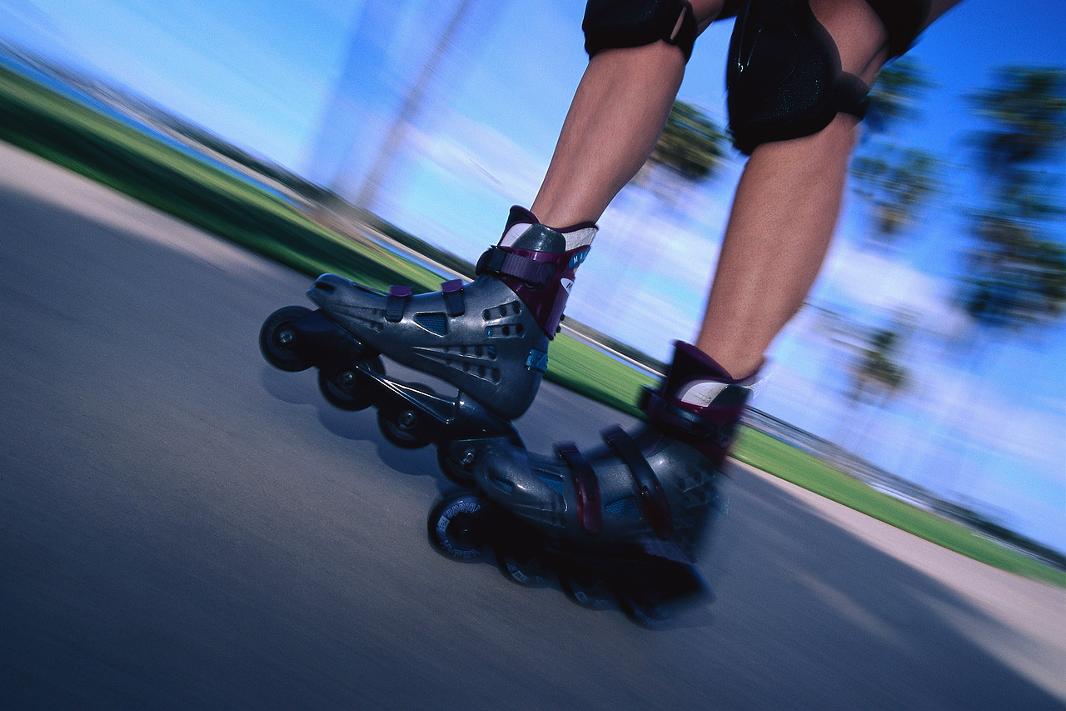  we / go to school / on Saturdays | 4B – never  he / go skateboarding | 4C – never  you / read books / in bed | 4D – never  I / play chess / with my father
5A – now    I / write a letter | 5B – now  she / not have a shower | 5C – now  we / not ride an elephant | 5D – now  you / play computer games
6A – at the moment  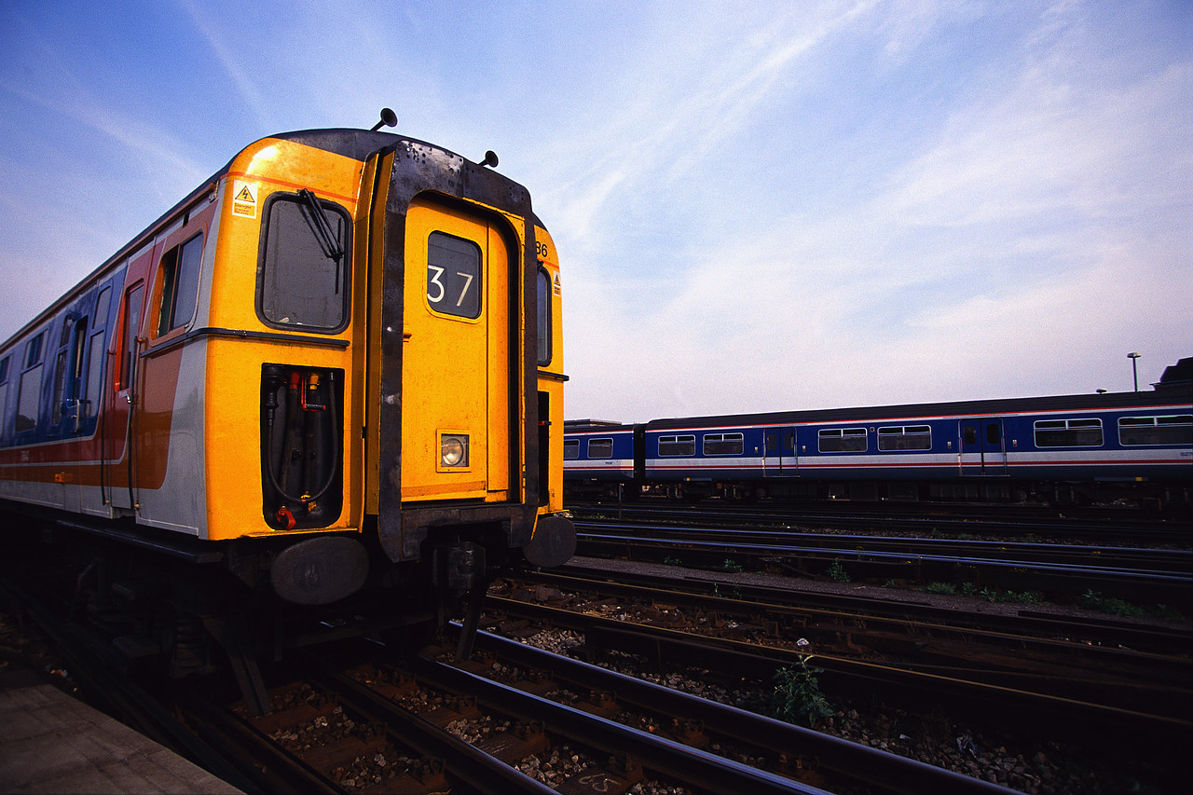  he / wait for his friend | 6B – at the moment  they / help me with my homework | 6C – at the moment  I / not study French | 6D – at the moment  we / not drink tea
7A – today  she / clean the house | 7B – today  I / prepare my school project | 7C – today  they / not sleep here | 7D – today  you / not write a test
8A – just now  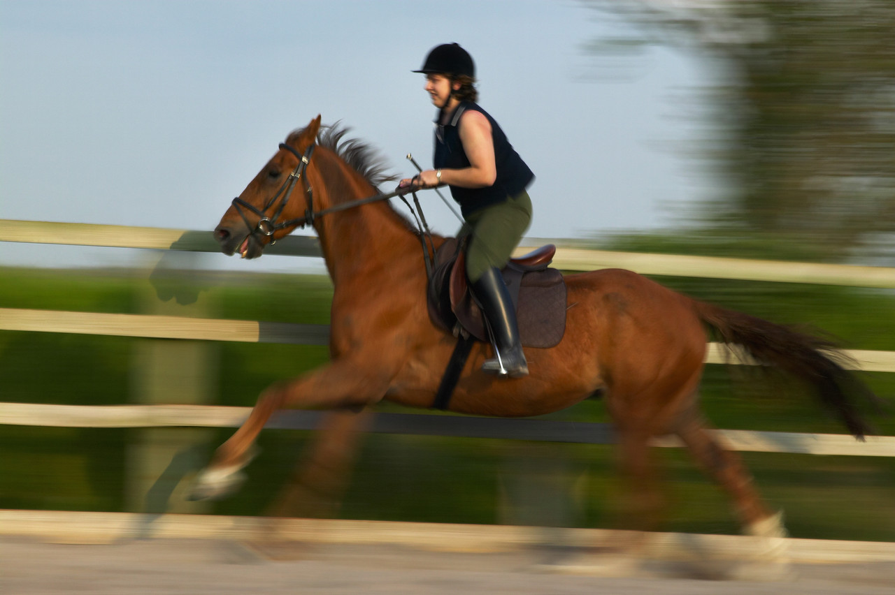  we / have a game of tennis | 8B – just now  I / not cook the dinner | 8C – just now  he / not write an e-mail | 8D – just now  it / not rain

Pravidla karetní hry kvarteto:
Hry se musí zúčastnit minimálně 3 hráči, kterým jsou pokud možno rovnoměrně rozděleny karty. Začínající vyzve jakéhokoliv jiného hráče, aby mu předal kartu, kterou určí (písmenem a číslem). Podmínkou je, že sám musí mít aspoň jednu kartu z kvarteta, ke kterému přísluší požadovaná. Pokud vyzvaný hráč danou kartu vlastní, musí ji předat tazateli. Ten ovšem musí správně vytvořit větu ve správném přítomném čase s použitím příslovce či příslovečného určení, které je napsáno nahoře na kartě (např. sometimes). V opačném případě dostává slovo vyzývaný a začíná se ptát na kvarteta ostatních. Pokud hráč shromáždí celé kvarteto, pokládá ho a získává bod. Při vykládání ovšem musí v rychlém sledu správně vytvořit všechny věty z kvarteta, jinak se karty kvarteta rozdělí znovu rovným dílem mezi všechny hráče. Vítězí hráč s nejvyšším počtem bodů.
Řešení pracovního listu:
1.
never, at the moment, now, always, often, this week

2.
is having, don’t go, are doing, do ... play, is ... reading

3.
I sometimes buy a hamburger.
What is Elizabeth doing just now?
We never drink coffee.
It often rains in Norway.
They play cards every Wednesday (on Wednesdays).
Martin isn’t watching TV at the moment.

Citace:

Obrázky použité jsou dostupné pod licencí Microsoft Office 2010 na Office.com.

http://office.microsoft.com/cs-cz/images/results.aspx?qu=car&ex=1#ai:MC900398515|
http://office.microsoft.com/cs-cz/images/results.aspx?qu=airplane&ex=1#ai:MP900442499|
http://office.microsoft.com/cs-cz/images/results.aspx?qu=bicycle&ex=1#ai:MP900387549|
http://office.microsoft.com/cs-cz/images/results.aspx?qu=skating&ex=1#ai:MP900406862|
http://office.microsoft.com/cs-cz/images/results.aspx?qu=balloon&ex=1#ai:MP900442321|
http://office.microsoft.com/cs-cz/images/results.aspx?qu=train&ex=1#ai:MP900399978|
http://office.microsoft.com/cs-cz/images/results.aspx?qu=bus&ex=1#ai:MC900028383|
http://office.microsoft.com/cs-cz/images/results.aspx?qu=horse&ex=1#ai:MP900425489|

